Добрый день, дорогие пятиклассники!
Пятый блок состоит из двух частей:
- комплекс упражнений ОФП (его вы должны будете выполнять 3 раза в неделю по расписанию уроков физкультуры: пн, вт, пт);
- прочитать материал и посмотреть видео прыжков в длину с разбега.

1 часть: Комплекс упражнений ОФП
Каждое упражнение нужно выполнять 30 секунд. Отдых между упражнениями 15 секунд. Необходимо сделать 1-3 круга (по мере физической подготовленности). Перед комплексом необходимо сделать 5-минутную разминку (начинаем с головы, далее плечевой пояс, туловище, ноги). В конце последнего круга необходимо сделать упражнения на растяжку и на расслабление.
- Выпрыгивания из положения приседа: ноги чуть шире плеч, согнуты в коленях, таз отведён назад (между стопой и голенью, голенью и бедром угол 90^{о})
- Сгибание и разгибание рук в упоре лёжа или стоя на коленях (угла между туловищем и тазобедренным суставом быть не должно) с поочерёдным касанием левой рукой правого плеча, правой рукой левого плеча (согнули, разогнули, касание левой, согнули, разогнули, касание правой)
- «Стульчик» - присед с прижатой к стене спиной, между туловищем и бедром, между бедром и голенью и между голенью и голеностопом необходимо сохранять угол 90^{о}. Ноги на ширине плеч, руки вытянуты вперёд (в руки можно взять бутылку с водой 1.5 литра для утяжеления).
- Лёжа на спине, поднять прямые ноги (между ногами и туловищем угол 90^{о}). Поясница, лопатки и голова прижаты к полу, руки вытянуты вперёд. Выполняем прямые скручивания, пытаясь достать кончиками пальцев рук стопы (поясница остаётся прижатой к полу, отрываем только лопатки и голову)
- Зашагивания на стул с правой и левой ноги поочерёдно: поставить левую ногу на стул, встать на неё и сделать мах вперёд согнутой в колене правой ногой, спуститься на пол на правую ногу, то же самое повторить с другой ноги).
- Сгибание и разгибание рук в упоре сзади на стуле, ноги в упоре прямые или согнутые в коленях
- Присед (таз отведён назад, между голеностопом и голенью, голенью и бедром угол чуть больше 90^{о}). В этом положении выполняем четыре небольших шага влево затем вправо. Руки вытянуты вперёд.
- «Планка» на предплечьях (напрячь мышцы живота и стараться удерживать туловище в прямом положении). Поочерёдно отрываем ноги от пола (мах делать не надо)
- Бег на месте
- Выпады назад с правой и левой ноги (угол между суставами 90^{о})
- «Планка» на предплечьях (напрячь мышцы живота и стараться удерживать туловище в прямом положении).
Часть 2: «Прыжки в длину с разбега»
Прыжки в длину входят в дисциплинарную программу легкоатлетов и в соревновательную программу у мужчин и женщин, представленную на Олимпийских играх.
История возникновения и развития
Прыжки в длину были включены в программу Олимпийских игр ещё в античные времена. Первые упоминания о них содержатся в сведениях о ХVIII Олимпийских играх, проходивших в 708 году до н. э. Прыжки выполнялись в ходе пятиборья, или пентатлона. Судя по документальным источникам, дошедшим до наших дней, техника, используемая в древние времена, имеет ряд существенных отличий от современной. Так, древние греки прыгали с гантелями в руках. Они мало внимания уделяли дальности прыжка, а больше обращали внимание на стиль. Поэтому о том, на какую длину прыгали участники античных Олимпийских игр, нам достоверно неизвестно. Проводя раскопки древних Альтиса и Олимпии в Греции в 1937–1941 годах, археологи нашли стадион, где было отделено место для прыжков в длину для 20 атлетов. Также были откопаны 2 возвышения: первое — для прыгуна, а второе — для музыканта, который обязательно присутствовал во время состязаний и играл на флейте. Описана техника прыжка: спортсмен держал гантели по 1,5–4,5 кг в обеих руках и при отталкивании приводил их в такое положение, чтобы в середине полёта и верхние, и нижние конечности переместились вперёд, практически параллельно друг к другу. Перед тем как приземлиться, атлет выбрасывал гантели, заводя руки назад, влияя таким образом на дальность полёта. Приземление происходило в яму с песком длиной 6 м.
Различные вариации прыжков спортсмены начали применять с начала XIX века. Именно с этого времени известно об установленных рекордах, а также о противостояниях между именитыми атлетами. Сначала применялась лишь техника прыжка с согнутыми нижними конечностями. Но по мере того, как пришло понимание, что таким способом хорошей дальности полёта добиться нельзя, стали практиковаться другие способы. Сначала — перешагивание до отталкивания, по типу того, как сегодня делаются «ножницы». Затем, начиная с 30-х годов ХХ века, распространение получил прыжок с прогибом. Его автором считается финн В. Туулос. Далее в поисках оптимальной техники прыжка человечество пришло к «сальто». Но заметив через некоторое время особую травмоопасность этого вида, было принято решение его запретить. Современные спортсмены прыгают четырьмя способами.
Техника выполнения видов
Все прыжки, независимо от техники, делятся на 4 составляющих: разбег; толчок или отрыв; полёт; приземление.
Разбег и отталкивание выполняются примерно одинаково. При разбеге человек старается набрать максимальную скорость, осуществляя беговые шаги (обычно 19–24) на короткой дистанции в 40–50 м, и перестроить тело так, чтобы создать необходимые условия для толчка.
Отталкивание совершается в тот момент, когда спортсмен после разбега касается толчковой конечностью планки. Это самая значимая и наименее контролируемая составляющая прыжка. Преимущественно его успешность зависит от того, как точно и правильно были произведены действия, которые предшествовали толчку.
При отталкивании прямая толчковая конечность помещается на планку с перекатом с пятки на полную стопу. После чего осуществляются её сгибание, разгибание в тазобедренном, коленном и голеностопном суставах и резкое вынесение вперёд. Синхронно с тем, как выносится толчковая конечность, происходит выведение одноименной руки. Вторая рука уходит в сторону и назад. Поведение в полёте может быть разным.
Сегодня в спорте применяются 3 способа прыжков с разбега в зависимости от движений в полёте: «Ножницы» (наиболее популярный способ), «Прогнувшись», «В шаге» или «Согнув ноги» (наиболее простой способ).
«В шаге»
Эта техника является наиболее простой и древней. Если человек задумывается о том, как научиться прыжкам в длину, то ему придётся начать с изучения данного способа. Технику коротко можно описать следующим образом. После того как спортсмен отталкивается от планки, он принимает положение в шаге. После чего осуществляется опускание маховой ноги, подтягивание к ней толчковой и лёгкий наклон корпуса вперёд. Из этой позы делается выравнивание нижних конечностей в коленях и синхронное отведение верхних конечностей вниз и назад. После этого осуществляются подъём, выравнивание и выбрасывание ног с резким отведением рук назад. При соприкосновении с песком прыгун для сохранения равновесия сгибает колени и выводит вперёд руки.
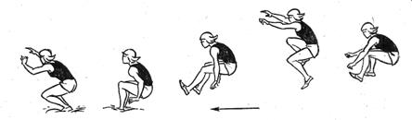
Прыжок в длину способом «согнув ноги»
«Прогнувшись»
Эта техника более сложная и требует дополнительной подготовки спортсмена. Сегодня она наиболее популярна в женских соревнованиях. Суть её заключается в том, что прыгун после толчка принимает положение «в шаге». Корпус направлен вперёд, толчковая нога — прямая, расположена сзади. Маховая конечность в согнутом состоянии вынесена бедром вперёд, а руки с согнутыми локтями устремлены вверх. После чего маховая конечность опускается вниз, синхронно с толчковой заводится назад. Тело при этом прогибается в пояснице, таз заводится вперёд, а плечи — назад. Следующий этап полёта — сгибание коленей и подведение их к груди. Затем идёт резкое выпрямление нижних конечностей и отведение рук назад. После приземления нижние конечности сгибаются, а руки выводятся вперёд и в стороны.
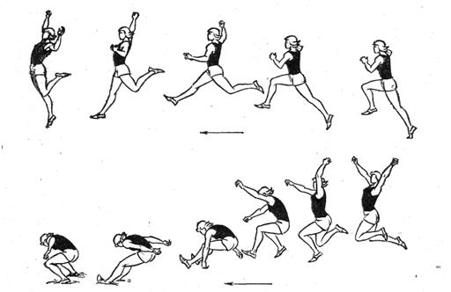
Прыжок в длину способом «прогнувшись»
«Ножницы»
Сложная техника, выполнение которой требует от прыгуна скорости и силы. Её особенность в том, что в полёте прыгун продолжает совершать беговые движения ногами, словно он бежит по воздуху. Например, если длина прыжка составляет 8 м, то атлету удаётся произвести в воздухе 3,5 шага. Технически это выглядит следующим образом: прыгун после толчка принимает позицию «в шаге», после чего маховая конечность выравнивается и уходит вниз, сгибается в колене и заводится назад. Одновременно делается сгибание в колене и забрасывание вперёд толчковой конечности. После этого толчковая конечность уходит вниз, а одноимённая рука забрасывается вверх и вперёд. Маховая конечность выводится вперёд, а одноимённая рука заводится вперёд и в сторону. Таким образом, осуществляется 2 шага. Перед касанием с песком конечности сгибаются и подтягиваются к груди, а затем с усилием выбрасываются вперёд.
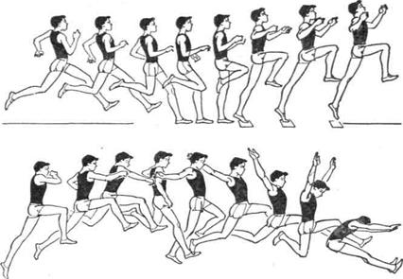
Прыжок в длину способом «ножницы»
Фазы прыжка в длину с разбега
Прыжок в длину с разбега является скоростно-силовым упражнением легкой атлетики. При описании техники прыжка условно выделяют четыре фазы: разбег, отталкивание, полёт и приземление. В каждой фазе решается вполне определенная двигательная задача. Так, в разбеге создается горизонтальная скорость, в отталкивании — вертикальная. В полетной фазе сохраняется устойчивое вертикальное положение тела прыгуна, при приземлении прыгун должен коснуться песка в яме для приземления как можно дальше и, не потеряв равновесия, выйти после этого вперёд. Однако в каждой из фаз создаются определенные благоприятные предпосылки для лучшего выполнения движения в последующей фазе. Например, в разбеге не только создается горизонтальная скорость продвижения прыгуна, но и в конце его производится определенная перестройка в структуре движений, способствующая лучшему выполнению отталкивания. Результат прыжка в длину в основном зависит от величины начальной скорости вылета и угла вылета.
Разбег. В начале разбега прыгун может принимать различные исходные положения, начиная разбег с места и с подхода. Наиболее часто применяемыми в настоящее время исходными положениями являются: стоя одна нога впереди, другая сзади, туловище, наклонено вперёд; стоя на двух ногах, стопы параллельны, туловище наклонено, руки опущены или опираются на колени. Эти исходные положения способствуют стабильному выполнению разбега для обеспечения точного попадания на место отталкивания (брусок).
Длина разбега доходит до 40—45 м у мужчин и до 36—38 м у женщин (18—24 беговых шага).
Существует два основных варианта изменения скорости в разбеге постепенное увеличение ее с заметным приростом на последней трети разбега; быстрое ускорение в начале разбега сохранение скорости и небольшое увеличение на последних шагах перед отталкиванием. Второй вариант рациональнее, так как создает лучшие условия для полноценного отталкивания.
Для контроля за точностью разбега и сохранения ритма беговых шагов прыгуны пользуются дополнительной контрольной отметкой, которую чаще всего устанавливают за 6 шагов до бруска для отталкивания.
Начало разбега характеризуется большим наклоном туловища, быстрым увеличением длины и частоты шагов. По мере приближения к бруску для отталкивания наклон туловища уменьшается, темп шагов стабилизируется, а прирост скорости продолжается в основном за счет увеличения длины шагов. Скорость в конце разбега у сильнейших прыгунов-мужчин приближается к 11 м/с. На протяжении всего разбега ноги ставятся на дорожку с передней части стопы активным движением. Важно сохранить упругость опоры на стопе до конца разбега. Последний шаг несколько короче предпоследнего, но бывают и исключения, когда последние два шага почти равны или даже последний шаг несколько длиннее.
Отталкивание. При выполнении последнего шага колено толчковой, ноги поднимается меньше и постановка ноги на брусок производится с пятки быстрым перекатом на всю стопу. На брусок для отталкивания нога ставится почти выпрямленная в коленном суставе, готовая выполнить работу большой мощности.
После постановки ноги под действием инерции массы тела прыгуна происходит некоторое сгибание ее в коленном и голеностопном суставах (амортизация). Разгибание толчковой ноги начинается в момент приближения к вертикали. Маховая нога, согнутая в коленном суставе, в момент постановки толчковой ноги находится сзади и начинает энергичное движение коленом вперёд-вверх. К моменту вертикали при хорошем выполнении маха бедро у этой ноги находится уже несколько впереди бедра толчковой ноги, что позволяет своевременно оттолкнуться вперёд-вверх под необходимым углом. При окончании отталкивания бедро маховой ноги находится в горизонтальном положении, голень продолжает движение вперёд, усиливая действие маха и противодействуя движению плеч вперёд. Одновременно прыгун активно выполняет мах руками разноименно: одной рукой — вперёд-вверх и немного внутрь, другой — в сторону и несколько назад. Туловище во время отталкивания сохраняет вертикальное положение.
Полет. В полётной фазе сохраняется устойчивое вертикальное положение тела, и создаются условия для наиболее выгодного вынесения ног для приземления. После отталкивания от бруска до принятия группировки перед приземлением могут выполняться различные движения в полёте. Форма этих движений определяет способ прыжка и его название: «согнув ноги», «прогнувшись», «ножницы». Каждый из способов имеет свои положительные и отрицательные стороны.
Оттолкнувшись, прыгун в длину летит в положении шага, а затем подтягивает толчковую ногу к маховой и, подняв колени согнутых ног к груди, готовится к приземлению. Руки перед приземлением движутся сверху вперёд, затем вниз и назад, а ноги, разгибаясь в коленных суставах, выносятся как можно дальше вперёд.
В способе «ножницы» после вылета в «шаге» прыгун опускает маховую ногу и отводит её назад, а толчковую, сгибая в коленном суставе, выносит вперёд, т. е. происходит смена положения ног, как в беге
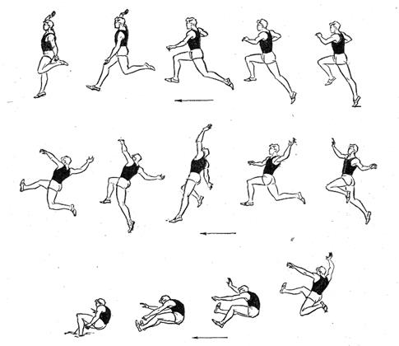
Прыжок в длину способом «ножницы»
Приземление. Полетная фаза заканчивается принятием положения группировки с целью далёкого вынесения ног при приземлении. Не следует торопиться с подготовкой к приземлению и разгибанием ног в коленных суставах, так как преждевременные действия затрудняют удержание ног в высоком горизонтальном положении. Разгибание ног в коленных суставах происходит перед самым касанием песка. Во время приземления прыгун сгибает ноги в суставах, наклоняет туловище вперёд и после окончания приземления выходит из ямы.

